UNIDAD ADMINISTRATIVA Y
UNIDAD DE RECURSOS HUMANOS
DIVISIÓN DE BIENESTAR Y SEGURIDAD SOCIAL

PLAN ESTRATÉGICO DE SEGURIDAD VIAL (PESV)

SECCIONAL:

CONTENIDO

1. JUSTIFICACIÓN 3
2. MARCO INSTITUCIONAL 4
2.1 Misión de la Administración de Justicia 4
2.2 Visión de la Administración de Justicia 4
2.3 Principios y Valores 5
3. MARCO NORMATIVO 6
4. CONCEPTOS Y DEFINICIONES 7
5. OBJETIVOS 10
5.1 Objetivo General 10
5.2 Objetivos Específicos 10
6. ALCANCE 10
7. POLÍTICA DE SEGURIDAD VIAL 11
7.1 Características de la entidad 12
7.2 Conformación del equipo de trabajo 13
7.3 Diagnostico Y Caracterización De La Entidad 13
7.4 Evaluación del Riesgo 15
7.4.1 Niveles de riesgo identificados 17
7.4.2 Acciones para la mitigación de riesgo 18
8. IMPLEMENTACIÓN DEL PESV 19
8.1 Seguimiento y evaluación 20
8.2 Indicadores 20
8.3 Auditorias 21
8.4 Información documentada 21
9. GUÍA DE ACCIONES PARA EL DESARROLLO DEL PESV 22
9.1 Comportamiento humano 22
9.1 Vehículos seguros 29
9.2 Infraestructura física 31

Lista de tablas

Tabla 1. Datos básicos de la sede principal 12
Tabla 2. Datos básicos de las seccionales de la Rama Judicial. 12
Tabla 3. Cantidad de vehículos 14
Tabla 4. Determinación de Factores de Riesgo en la Vía 17
Tabla 5. Clasificación de los niveles de riesgo en la vía 18
Tabla 6. Actividades y lineamientos para la disminución de riesgos viales. 20
Tabla 7. Indicadores establecidos para medir el desempeño del PESV en la Rama Judicial 21
Tabla 8. Perfil de los conductores de vehículos 23
Tabla 9. Experiencia en años de los conductores 24
Tabla 10. Perfil de los conductores de motocicletas 24

Lista de Graficas

Grafica 1. Resultados de encuestas por Seccional 12
Grafica 2. Población por sexo 12
Grafica 3. Población encuestada por edad. 13
Grafica 4. Tipo de contratación 13
Grafica 5. Área de Trabajo 14
Grafica 6. Licencia de conducción 14
Grafica 7. Experiencia en Conducción en años 15
Grafica 8. Accidente de tránsito 15
Grafica 9. Actores de la vía 15
Grafica 10. Lugar del accidente 16
Grafica 11. Incidente de tránsito 16
Grafica 12. Infracciones de tránsito en el último año 17
Grafica 13. Frecuencia de desplazamiento fuera de la oficina 17
Grafica 14. Planificación de los desplazamientos de trabajo 18
Grafica 15. Conduce un vehículo para los desplazamientos de trabajo 18
Grafica 16. Kilómetros que conduce al mes por trabajo 18
Grafica 17. Conduce por trabajo más de seis (6) días a la semana 19
Grafica 18. Horas de conducción al día 19
Grafica 19. Medio de desplazamiento para trayectos casa-trabajo 20
Grafica 20. kilómetros diarios recorridos entre el lugar de trabajo y su domicilio. 20
Grafica 21. Tiempo diario para desplazarse entre domicilio y lugar de trabajo 20
Grafica 22. Frecuencia de Inspeccio del vehículo 21
Grafica 23. Inspecciona al vehículo 21
Grafica 24. Sitio de mantenimiento preventivo del vehículo 22
Grafica 25. Consideraciones de seguridad para estacionar el vehículo 22
Grafica 26. Pausas activas durante el recorrido 23
Grafica 27. Tiempo de descanso para realizar actividades de mantenimiento 23
Grafica 28. horas diarias que se emplea para dormir 24
Grafica 29. Tiempos para descansar en viajes largos 24
Grafica 30. chequeo médico en el ultimo año 24
Grafica 31. Frecuencia de capacitaciones en Seguridad Vial 25
Grafica 32. capacitaciones recibidas 25
Grafica 33. Uso celular mientras conduce en el ultimo año 26
Grafica 34. Utilización de manos libres 26
Grafica 35. Conducción de vehículo a velocidad superior a la máxima permitida 27
Grafica 36. Conducción bajo efectos del alcohol 27
Grafica 37. Uso de cinturón de seguridad 27
Grafica 38. Manejo en sobre cupo en el automotor 28
Grafica 39. Factores de riesgo en trayectos ida y vuelta del domicilio al trabajo 28
Grafica 40. Preocupación de la Rama Judicial en la seguridad vial 29

JUSTIFICACIÓN

Los accidentes viales en nuestro país son cada vez más comunes, por lo cual, es importante considerar la seguridad vial como un aspecto relevante de la organización ya que implica que una persona se pueda convertir en víctima o victimaria, teniendo en cuenta las características del entorno. Desde el ámbito laboral se ha hecho necesario que se den a conocer modelos de prevención de riesgos, para fomentar la cultura del auto- cuidado, promover vías seguras e impulsar el conocimiento colectivo de la prevención de accidentes viales.

La Rama Judicial diseña e implementa el Plan Estratégico de Seguridad Vial como elemento del Sistema de Gestión de Seguridad y Salud en el Trabajo, con el propósito de contribuir en la prevención de los accidentes viales y preservar la vida e integridad de los funcionarios y empleados que prestan su servicio en las diferentes áreas de la entidad. Este plan tiene alcance sobre todos los servidores judiciales como actores de la vía: conductores de vehículos automotores y no automotores, peatones y pasajeros, por lo cual se espera que mejoren las conductas, comportamientos y hábitos.

MARCO INSTITUCIONAL

El Direccionamiento Estratégico lo conforman los elementos que define la Alta Dirección de la Rama Judicial con el fin de señalar el horizonte de la entidad. Este direccionamiento, está resumido en el Manual de Calidad del Sistema Integrado de Gestión de la Calidad y Medio Ambiente (SIGCMA) y comprende los principios institucionales, la misión y la visión.

MISIÓN, VISIÓN Y VALORES INSTITUCIONALES

La Misión institucional es consecuente con la función pública asignada por la Constitución y la ley, por lo que su origen está dado por la Constitución Nacional, específicamente en el Capítulo I del Título VII, y se reitera en la Ley 270 de 1996, Titulo I.

En este mismo sentido, la Visión registra el deseo institucional en el largo plazo, el cual se registra en cada uno de los Planes Sectoriales de Desarrollo, diseñados en armonía con las políticas de Estado.

Los Valores constituyen la esencia de la cultura organizacional de la institución y señalan actitudes claves en el servidor judicial, necesarias para garantizar el cumplimiento de los objetivos institucionales.

De esta forma, la Misión, Visión y Valores Corporativos son los que se señalan a
Continuación:

2.1 Misión de la Administración de Justicia

Dar cumplimiento al mandato Constitucional y legal de administrar justicia en forma independiente, desconcentrada y en igualdad de condiciones a todas las personas naturales y jurídicas en el territorio colombiano, a través de modelos de gestión integrales que respondan adecuada y oportunamente a la demanda de justicia en cada una de las jurisdicciones.

2.2 Visión de la Administración de Justicia

En el año 2025 la Rama Judicial será reconocida a nivel nacional e internacional
por su contribución a la sociedad mediante la celeridad en el desarrollo de los procesos judiciales, con decisiones justas y equitativas, acorde con los preceptos legales, respondiendo a las necesidades cambiantes del mundo y de la sociedad y se caracterizará por el compromiso, el respeto a la ciudadanía, la cultura de servicio, la coordinación interinstitucional y el profesionalismo de los servidores judiciales, todo ello soportado con tecnología de punta y una adecuada infraestructura física que permita la satisfacción de la demanda de justicia.

2.3 Principios y Valores

Igualdad de trato, Moralidad, Celeridad, Economía, Imparcialidad, Eficacia, Publicidad, que están contemplados en el artículo 209 de la Constitución Política de Colombia de 1991.

Adicionalmente, la Ley 270 de 1996 (Estatutaria de la Administración de la Justicia). Estos son: Administración de Justicia, Acceso, Derecho a la Defensa, Celeridad, Autonomía e Independencia, Gratuidad, Eficiencia, Alternatividad y el Respeto de los Derechos.

MARCO NORMATIVO

- Ley 1503 de 2011 “Por la cual se promueve la formación de hábitos, comportamientos y conductas seguros en la vía y se dictan otras disposiciones”.
- Decreto 2851 de 2013. “Por la cual se reglamentan los artículos 3, 4, 5, 6¸7, 9, 10, 12, 13,18 y 19 de la Ley 1503 de 2011 y se dictan otras disposiciones”.
- Resolución 1565 del 06 de junio 2014 del Ministerio de Transporte. “Por la cual se expide la Guía metodológica para la elaboración del Plan Estratégico de Seguridad Vial”.
- Decreto 1906 de 2015 “Por el cual se modifica y adiciona el decreto 1079 de 2015 en relación con el plan estratégico de seguridad vial”.
- Decreto 1079 de 2015 “Por medio del cual se expide el Decreto Único Reglamentario del Sector Transporte”.
- Resolución 1231 de 5 abril de 2016, del Ministerio de Transporte, “Por la cual se adopta Guía de Evaluación de los Planes Estratégicos de Seguridad Vial”.
- Norma ISO 39001 “Sistema de Gestión de Seguridad Vial”

CONCEPTOS Y DEFINICIONES

- Plan estratégico de seguridad vial: Es el instrumento de planificación que consignado en un documento contiene las acciones, mecanismos, estrategias y medidas que deberán adoptar las diferentes entidades, organizaciones o empresas del sector público y privado existentes en Colombia. Dichas acciones están encaminadas a alcanzar la seguridad vial como algo inherente al ser humano y así reducir la accidentalidad vial de los integrantes de las organizaciones mencionadas y de no ser posible evitar, o disminuir los efectos que puedan generar los accidentes de tránsito.

- Para qué sirve el plan estratégico de seguridad vial: La finalidad del Plan Estratégico de Seguridad Vial, es definir los objetivos y las acciones o intervenciones concretas que se deben llevar a cabo para alcanzar los propósitos en materia de prevención de los accidentes de tránsito, facilitando la gestión de la organización al definir las áreas involucradas, los responsables y los mecanismos de evaluación y seguimiento en función del cumplimiento de las actuaciones definidas.

- Seguridad vial: Se refiere al conjunto de acciones, mecanismos, estrategias y medidas orientadas a la prevención de accidentes de tránsito, o a anular o disminuir los efectos de los mismos, con el objetivo de proteger la vida de los usuarios de las vías.

- Seguridad activa: Se refiere al conjunto de mecanismos o dispositivos del vehículo automotor destinados a proporcionar una mayor eficacia en la estabilidad y control del vehículo en marcha para disminuir el riesgo de que se produzca un accidente de tránsito.

- Seguridad pasiva: Son los elementos del vehículo automotor que reducen los daños que se pueden producir cuando un accidente de tránsito es inevitable y ayudan a minimizar los posibles daños a los ocupantes del vehículo.

- Accidente de tránsito: Evento generalmente involuntario, generado al menos por un vehículo en movimiento, que causa daños a personas y bienes involucrados en él, e igualmente afecta la normal circulación de los vehículos que se movilizan por la vía o vías comprendidas en el lugar o dentro de la zona de influencia del hecho (CNTT, 2002).

- Accidente de trabajo: Todo suceso repentino que sobrevenga con causa u ocasión del trabajo y que produzca en el trabajador una lesión orgánica, una perturbación funcional o psíquica, una invalidez o la muerte. Así como el que se produce durante la ejecución de órdenes del empleador o contratante, durante la ejecución de una labor bajo su autoridad, aún por fuera del lugar y horas de trabajo; igualmente el que se produzca durante el traslado de los trabajadores o contratistas desde su residencia a los lugares de trabajo y viceversa, cuando el transporte lo suministre el empleador. (Ley 1562 de 2012).

- Riesgo: Es la evaluación de las consecuencias de un peligro, expresada en términos de probabilidad y severidad, tomando como referencia la peor condición previsible.

- Amenaza: Se define como la probabilidad de ocurrencia de un suceso potencialmente desastroso, durante cierto período de tiempo en un sitio dado.

- Vulnerabilidad: Probabilidad de afectación, puede decirse también, de la susceptibilidad de ser afectado por una amenaza y su capacidad de sobreponerse.

- Peatón: Persona que transita a pie por una vía (CNTT, 2002).

- Pasajero: Persona distinta del conductor que se transporta en un vehículo público (CNTT, 2002).

- Conductor: Es la persona habilitada y capacitada técnica y teóricamente para operar un vehículo (CNTT, 2002).

- SOAT: Seguro Obligatorio de Accidentes de Tránsito, el cual ampara los daños corporales que se causen a las personas en accidentes de tránsito e indemniza a los beneficiarios o las víctimas por muerte o incapacidad médica según el caso.

- ARL: La Administradora de Riesgos Laborales es una entidad aseguradora de vida, encargada de afiliar a los empleados al sistema general de riesgos laborales y de prevenir, proteger y atender a los trabajadores contra todo evento riesgoso que puede haber en un ambiente laboral.

- HSEQ: Es un sistema de gestión por medio de cual se garantiza el manejo responsable de todas las actividades de la organización, promoviendo y mejorando la salud del personal, garantizando un trabajo sin riesgo de lesiones a éste o a los demás, promoviendo la protección del medio ambiente y asegurando la calidad en los procesos.

- Estrategia: Comprende las principales orientaciones y acciones encaminadas a lograr los objetivos de un plan, en un proceso regulable, conjunto de las reglas que aseguran una decisión óptima en cada momento.

- Visión: Es un elemento de la planeación estratégica que enuncia un estado futuro de lo que desea alcanzar una organización en un tiempo determinado, expresado de manera realista y positiva en términos de objetivos.

- Plan de acción: Corresponde a un documento que reúne el conjunto de actividades específicas, los recursos y los plazos necesarios para alcanzar objetivos de un proyecto, así como las orientaciones sobre la forma de realizar, supervisar y evaluar las actividades.

- Entidad: Colectividad considerada como unidad. Especialmente, cualquier corporación, compañía, institución, etc. "tomada como persona jurídica”.

- Organización: Asociación de personas regulada por un conjunto de normas en función de determinados fines.

- Empresa: La empresa es la unidad económico-social en la que el capital, el trabajo y la dirección se coordinan para realizar una producción socialmente útil, de acuerdo con las exigencias del bien común. Los elementos necesarios para formar una empresa son: capital, trabajo y recursos materiales.

- Vehículo: Todo aparato montado sobre ruedas que permite el transporte de personas, animales o cosas de un punto a otro por vía terrestre pública o privada abierta al público (CNTT. 2002).

- Vehículo de tracción animal: Vehículo no motorizado halado o movido por un animal (CNTT. 2002).

- Vehículo no automotor: Vehículo que se desplaza por el esfuerzo de su conductor.

OBJETIVOS

Objetivo General

Establecer acciones de promoción y prevención en materia de seguridad vial con el fin de disminuir la probabilidad de ocurrencia de accidentes de tránsito que puedan afectar la integridad física, metal y social de los servidores judiciales, contratistas, subcontratistas, comunidad y/o medio ambiente

Objetivos Específicos

- Contribuir con la educación en seguridad vial y promover conductas de movilidad segura, entendiendo que la prioridad sobre la vía la tiene la vida.

- Establecer las acciones correctivas, preventivas y de mejora en los casos de incidentes y accidentes en la vía pública donde se encuentre involucrado un servidor judicial.

- Establecer estrategias que propendan por la práctica de hábitos, comportamientos y conductas seguras en la vía para los conductores de la Rama Judicial, haciendo énfasis en el conocimiento y aplicación de la Circular No. PSAC15-1 de 19-01-2015 para el manejo de los comparendos de tránsito.

ALCANCE

Este programa aplica para los servidores de la Rama Judicial del Poder Público, contratistas y subcontratistas, así como al personal que tenga a cargo la administración, custodia, mantenimiento o uso de vehículos para realizar actividades propias de la Rama Judicial.

POLÍTICA DE SEGURIDAD VIAL

La Política de Seguridad vial se encuentra establecida en el Acuerdo de la Sala Administrativa “Por el cual se adoptan las Políticas para el Sistema de Gestión de Seguridad y Salud en el Trabajo de la Rama Judicial, y se deroga el Acuerdo No. 2333 de 2004” de la Sala Administrativa del Consejo Superior de la Judicatura. Anexo Nro. 2

Características de la entidad

Nombre de la entidad: Rama Judicial del poder público

NIT: 800093816 DEBE SER MODIFICADO POR CADA SECCIONAL

Sector: Público

Actividad económica: Administración de Justicia

Ubicación

Tabla 1. Datos básicos de la sede principal
SEDE PRINCIPAL
Departamento | Cundinamarca
Ciudad | Bogotá, D.C.
Edificio | Dirección Ejecutiva de Administración Judicial
Edificio | Palacio de Justicia - Altas cortes
Dirección | Calle 72 N° 7 – 96  Calle 12 No. 7 65
Teléfono | 3127011
Nombre de la ARL | Positiva

La Entidad también posee campo de acción en los municipios correspondientes a cada departamento o sucursal.

Tabla 2. Datos básicos de las seccionales de la Rama Judicial.
SECCIONALES | DIRECCIÓN | TELÉFONO
Seccional nivel central | calle 72 No 7-96 | 3127011
Seccional Bogota | Carrera 10 No. 14-33 Piso 17 | 3532666
Seccional Valledupar | Carrera.14 Calle 14 Esquina piso 7o. | 0955712398
Seccional Montería | Calle 27 Palacio de Justicia Piso 7o. | 0947820583
Seccional Neiva | Carrera. 4a. Calle 6a. | 0988713216
Seccional Riohacha | Calle 2 No. 7-54 piso 4 Edificio BBVA | 0957273867
Seccional Santa Marta | Calle 22 No. 4-70 Piso 5 | 0954211551
Seccional Villavicencio | Carrera. 29 No.33B-27 of:106 | 0986621138
Seccional Pasto | Calle 19 No.23-00 Bloque 2 - piso 2. | 7292982
Seccional Cúcuta | Palacio de Justicia Bloque C Oficina 201 | 5455302
Seccional Armenia | Carrera 12 No. 20-63 bloque 3 | 0967414715
Seccional Medellín | Carrera 52 No.42-73 Piso 26 | 2328525
Seccional Pereira | Calle 41 Entre 7a. y 8a. | 0963260517
Seccional Bucaramanga | Centro Administrativo Municipal. Fase 2 piso 5 | 0976422058
Seccional Sincelejo | Carrera. 22 No.16-40 piso 1o. | 0952820275
Seccional Ibagué | Carrera 2 Calle 9 Esquina Piso 14 | 2610090
Seccional Cali | Carrera 5 N° 12 - 42 Piso 5 | 0928846342
Seccional Barranquilla | Calle 40 No 44-80 Piso 4 | 3510695
Seccional Cartagena | Calle don Sancho No.36-146 | 0956642455
Seccional Tunja | Carrera 9 No. 20-62 Piso 2 | 0987435457
Seccional Manizales | Calle 27 No.17-19 piso 7 | 0968844674
Seccional Popayán | Calle 8 No.10-00 | 092824085

Conformación del equipo de trabajo

Siguiendo el ciclo PHVA, la Dirección Ejecutiva de Administración Judicial como responsable de la planeación del Sistema de Gestión de Seguridad y Salud en el Trabajo (SG-SST), emitió la Resolución 4041 de 2016, “Por medio de la cual se crea el comité de seguridad Vial de la Rama Judicial” Anexo Nro. 1, que contiene las directrices para la conformación del Comité de Seguridad Vial y se delega en los Directores Seccionales la implementación y seguimiento de dicho plan.

A través de la Coordinación Nacional del Sistema de Gestión de Seguridad y Salud en el Trabajo se diseña el PESV como documento base para que cada Dirección Seccional lo adecue de acuerdo con sus características y necesidades específicas.

Diagnóstico y Caracterización de la Entidad

Entidad: Rama Judicial
Ciudad: Sede Nacional, Bogotá D.C.
Actividades que realiza: Administración de Justicia
Cantidad de Servidores: 32.231

Segmento al que pertenece: Sector Publico – Administración de Justicia.
Vehículos automotores y no automotores de la entidad:
Tabla 3. Cantidad de vehículos
CLASE DE VEHÍCULO | CANTIDAD
Camioneta | 253
Motocicleta | 177
Automóvil | 84
Campero | 164
Camión | 4
Carguero | 1
Buseta | 1
Pickup | 3
Micro – van | 3
Total | 690
Fuente: Sección de Transporte DEAJ año:

Diagnóstico de riesgos viales

Para realizar el diagnóstico de riesgo vial en la entidad, se diseñó encuesta de acuerdo a las características propias de la entidad, tomando como base la propuesta de cuestionario para diagnóstico de situación en la empresa, establecida en la Resolución N° 1565 de 2014, Por la cual se expide la Guía metodológica para la elaboración del Plan Estratégico de Seguridad Vial, expedida por el Ministerio de Trasporte. Ver formato de encuesta de seguridad vial Rama Judicial.

La aplicación de la encuesta se realizó mediante formulario virtual en Google drive a Nivel Nacional, se logró un cobertura del 10% de la población objeto (32.231), lo que equivale a 3.069 encuestas, donde se incluyeron los conductores de vehículo, Motociclistas, ciclistas, pasajeros y peatones.
Los resultados obtenidos son los siguientes:

- Resultados de encuestas por Seccional, El mayor número de encuestas son de Medellin (298), Cartagena (250), Manizales (239), Barranquilla (236) y el nivel (223) Central.
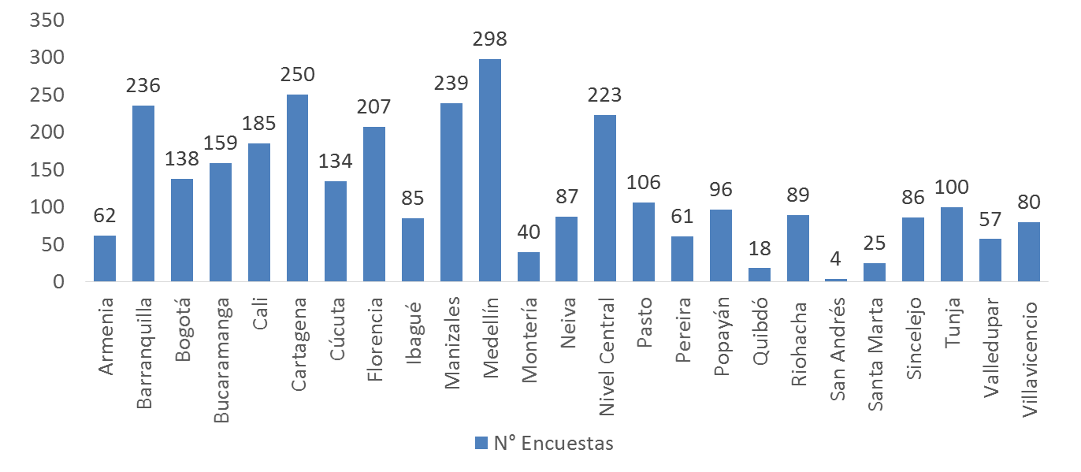
Grafica 1. Resultados de encuestas por Secciona

- Participación de encuestas por Seccional de acuerdo su población son: Florencia 62%, Riohacha 31% y Manizales 27%.

Grafica 2. Participación de encuestas por Seccional
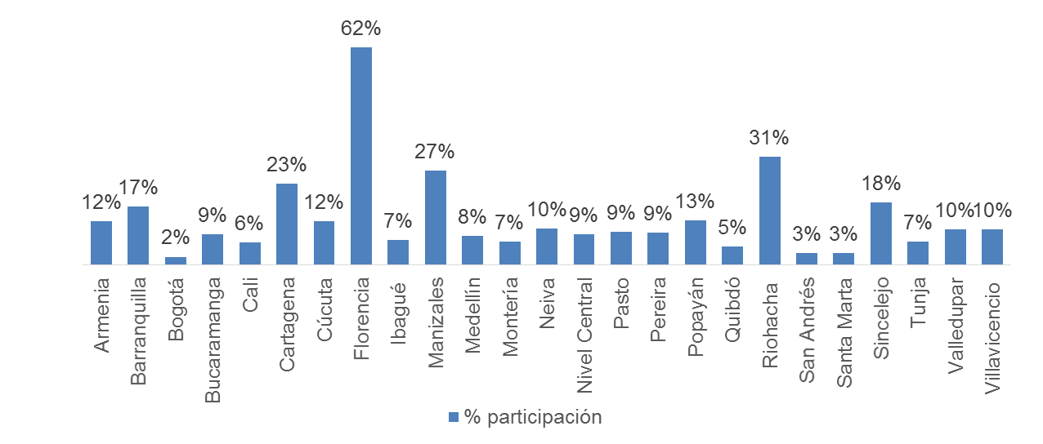

- Población encuestada por sexo: El 53 % de encuesta la respondieron mujeres y el 47% hombres.
Grafica 3. Población por sexo
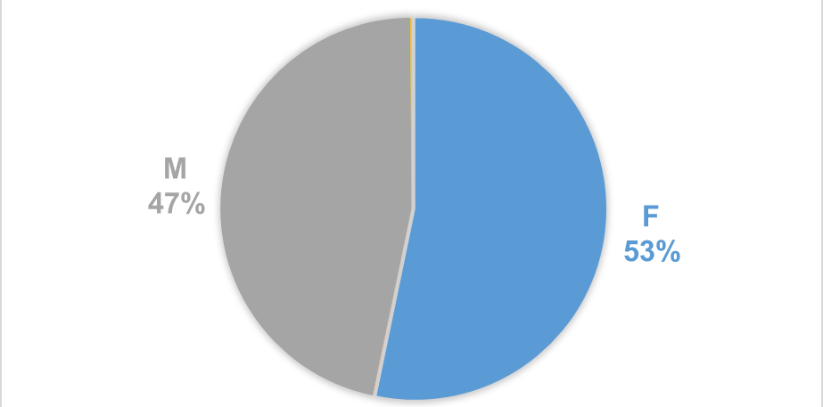
- Población encuestada por edad. La mayoría de población encuestada se encuentra entre 31 a 39 años en un 31%, seguido 40 y 50 años en un 24%, 25 y 30 años un 20,3%.

Grafica 4. Población encuestada por edad.
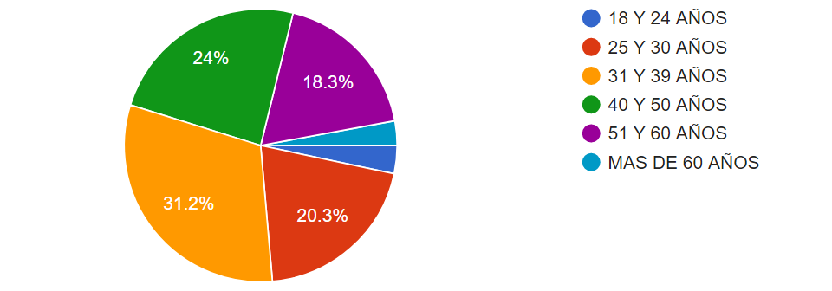
- Tipo de contratación. En carrera el 65,5% y provisionalidad el 31,3%, contratista y judicante el 1,5%.

Grafica 5. Tipo de contratación
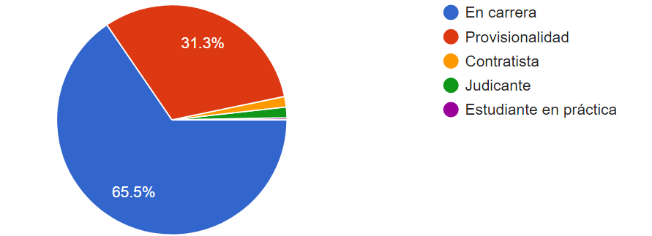
- Área de Trabajo a la cual pertenece. El 77% de la población pertenece al área judicial y el 23% área administrativa.
Grafica 6. Área de Trabajo
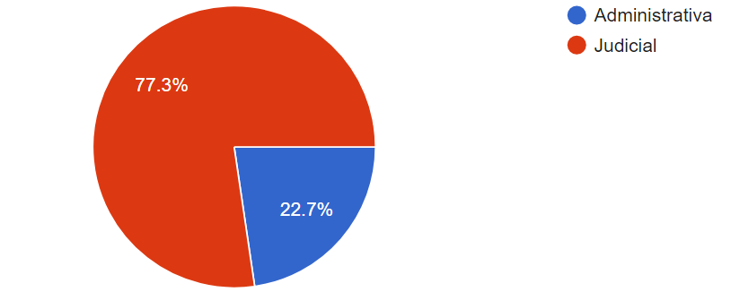
- ¿Tiene Licencia de conducción? el 71% de la población contesto afirmativo.

Grafica 7. Licencia de conducción
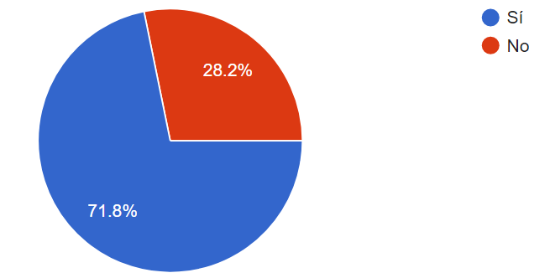
- Indique su experiencia en Conducción en años: La mayor parte de experiencia de conducción se encuentra entre 1 y 10 años, correspondiendo en un 43% de la población, entre 11 y 20 años un 25% y entre 21 y 30 años un 13%.

Grafica 8. Experiencia en Conducción en años
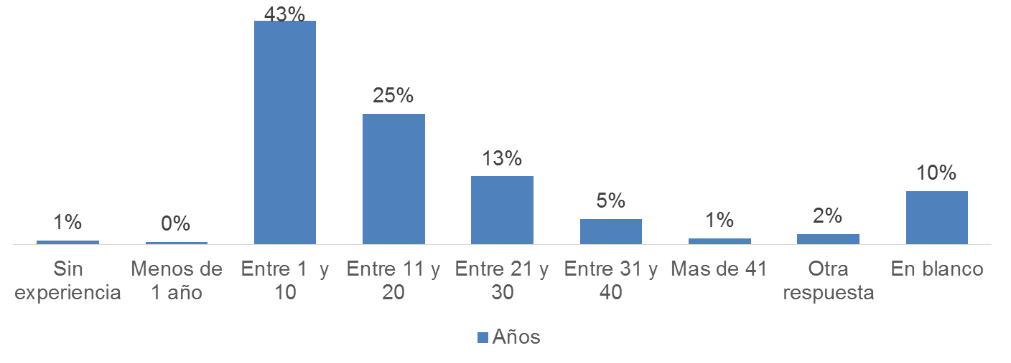
- ¿Ha tenido en los últimos cinco años algún accidente de tránsito? (llámese accidente la causa de daños a una persona o daños graves materiales): El 10% contesta afirmativa.

Grafica 9. Accidente de tránsito
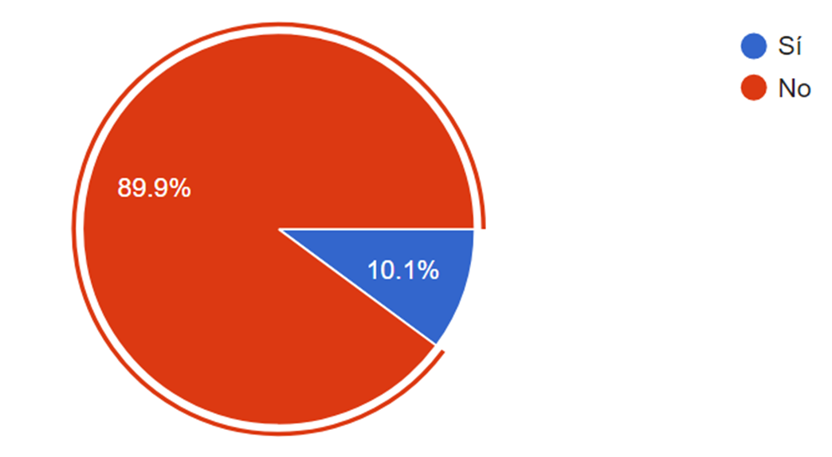
- Si respondió afirmativo, indique la circunstancia en la que usted se encontraba: 47 % conductor, 25 % motociclista y el 20% pasajero.

Grafica 10. Actores de la vía
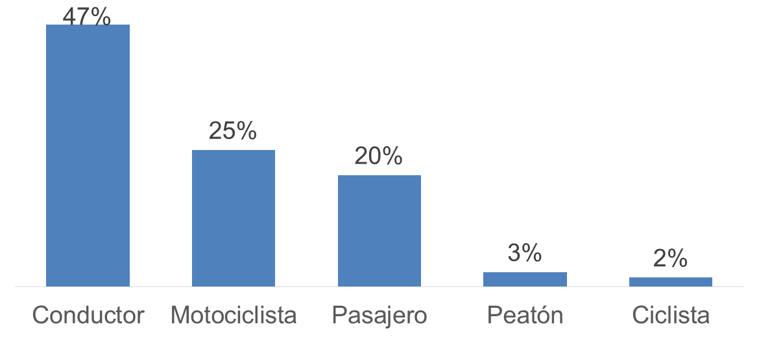

- ¿En qué lugar ocurrió el accidente? La mayor parte de accidentes ocurrieron en la vía urbana en un 68% y vía intermunicipal en un 30%.

Grafica 11. Lugar del accidente
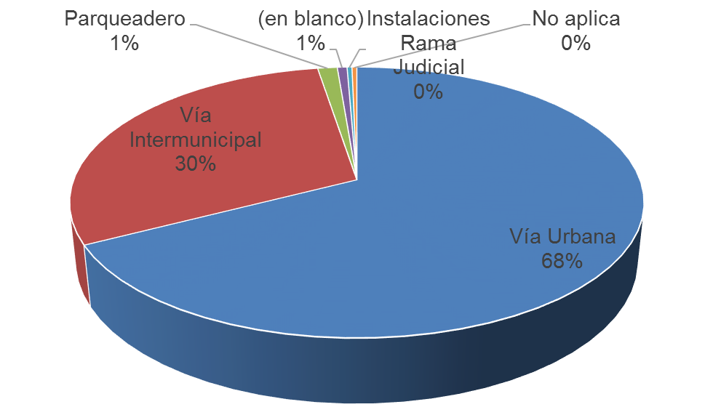
- ¿Ha tenido en los últimos cinco años algún incidente de tránsito en los cuales se hayan producido daños menores para el vehículo, pero no personales?: El 20.7% contesto afirmativo.
Grafica 12. Incidente de tránsito
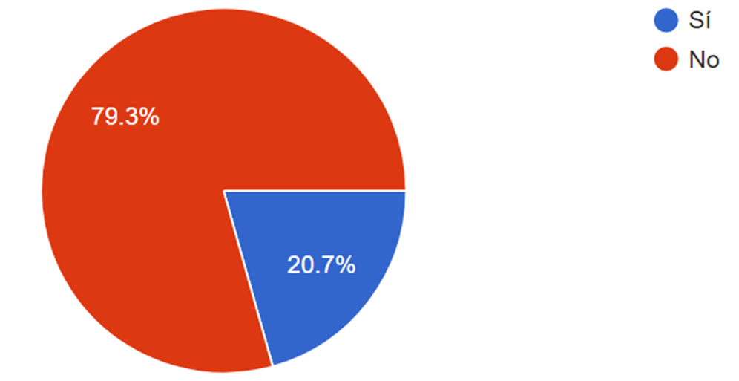

- ¿Ha tenido infracciones de tránsito en el último año?: El 11.4% contesto afirmativo.

Grafica 13. Infracciones de tránsito en el último año
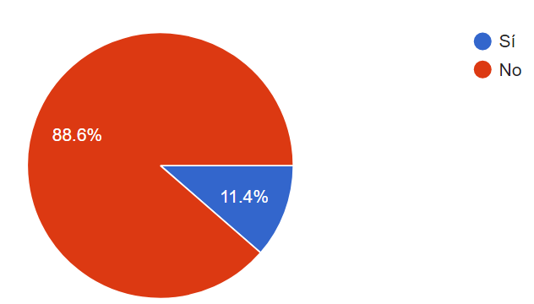
- ¿Con qué frecuencia debe desplazarse fuera de la oficina por razones del trabajo? ocasionalmente en un 39,5% y a diario en un 22,6%.

Grafica 14. Frecuencia de desplazamiento fuera de la oficina
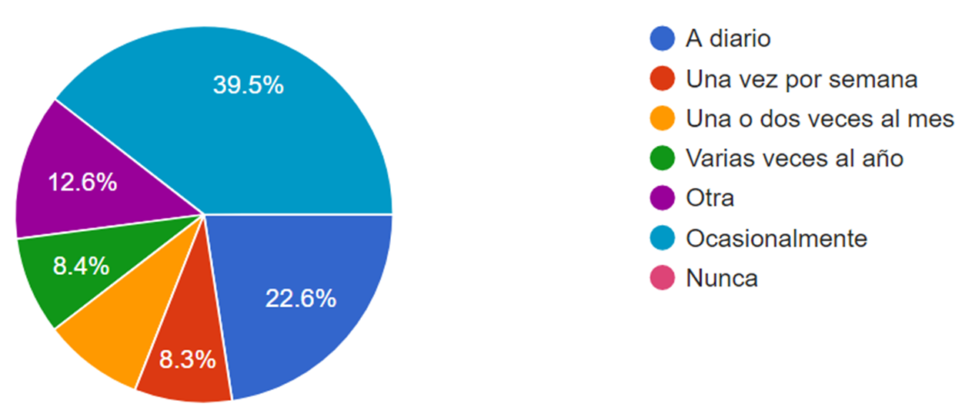
- ¿Quién planifica los desplazamientos de trabajo?: en un 60% el mismo trabajador y en un 40% el nominador o Jefe.
Grafica 15. Planificación de los desplazamientos de trabajo
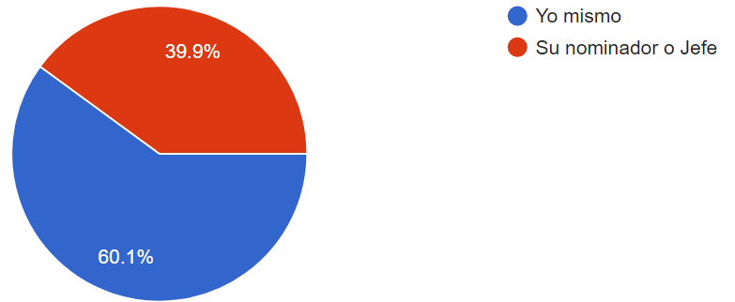
- ¿Conduce un vehículo para los desplazamientos de trabajo?: El 30.2% contesto afirmativo.
Grafica 16. Conduce un vehículo para los desplazamientos de trabajo
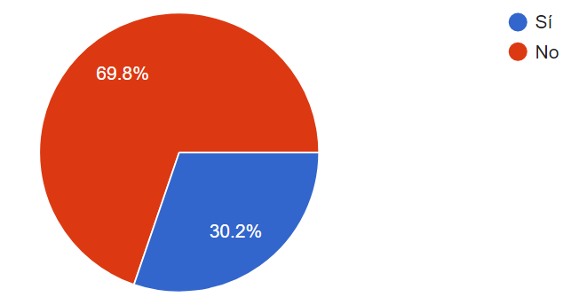

- En promedio, ¿cuántos kilómetros conduce al mes por trabajo?: El 43 % de la población conduce menos de 200 kilómetros, un 33% entre 201 y 500 Kms y un 7% entre 501 y 700 Kms.

Grafica 17. Kilómetros que conduce al mes por trabajo
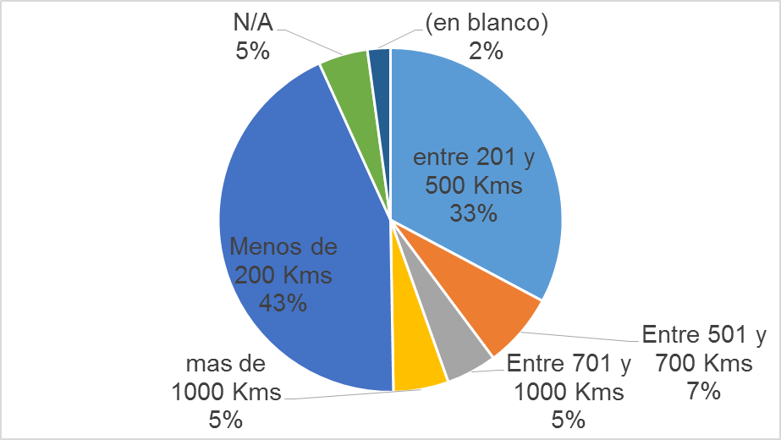

- ¿Conduce por trabajo más de seis (6) días a la semana? Contesta afirmativo el 19%.

Grafica 18. Conduce por trabajo más de seis (6) días a la semana
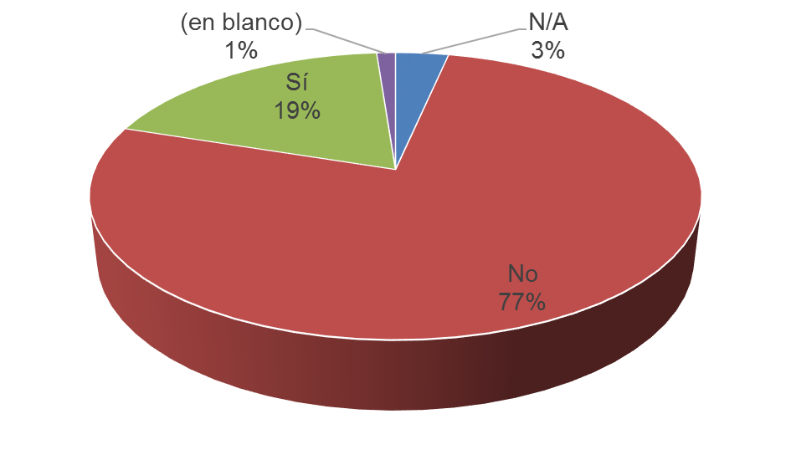

- ¿Cuántas horas al día conduce? El 68% de los conductores conducen menos de 3 horas, el 21% conducen entre 3 y 9 horas y 4% entre 9 y 12 horas.

Grafica 19. Horas de conducción al día
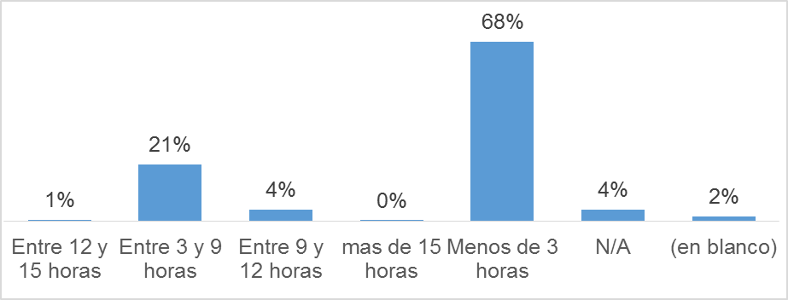

- ¿Qué medios de desplazamiento utiliza para los trayectos casa-trabajo? en carro un 47%, trasporte público un 32% y a pie un 21% y moto el 19%.

Grafica 20. Medio de desplazamiento para trayectos casa-trabajo
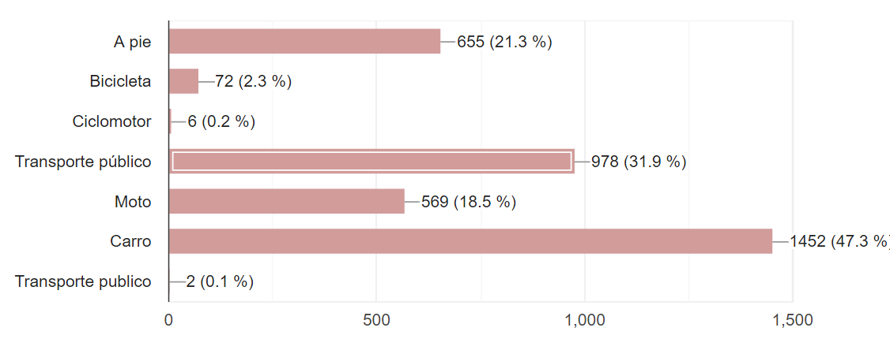

- ¿Cuántos kilómetros diarios recorre entre su lugar de trabajo y su domicilio Ida y Vuelta? El 32% de la población recorre menos de 5 Kms y el 24% recorre entre 5 y 10 kms.
Grafica 21. kilómetros diarios recorridos entre el lugar de trabajo y su domicilio.
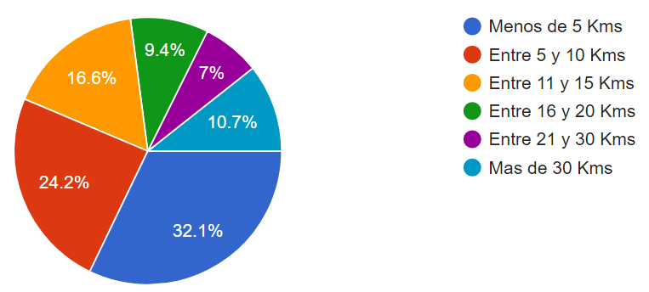

- ¿Cuánto tiempo diario, en promedio, utiliza para desplazarse entre su domicilio y lugar de trabajo? El 52% de la población gasta menos de 30 minutos y el 30% entre 31 y 60 minutos.
Grafica 22. Tiempo diario para desplazarse entre domicilio y lugar de trabajo
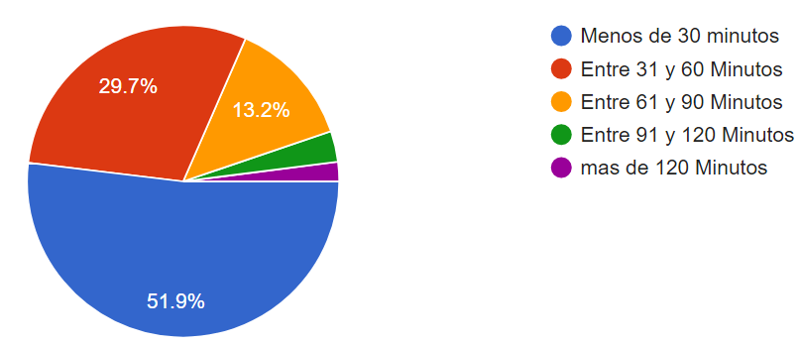

- ¿En caso de conducir vehículo con qué frecuencia lo Inspecciona? El 37% cada semana, el 23% Todos los días al iniciar el recorrido, 4,5% relaciona que No es necesario la Inspección y el 2,2% cada tercer día.

Grafica 23. Frecuencia de Inspeccio del vehículo
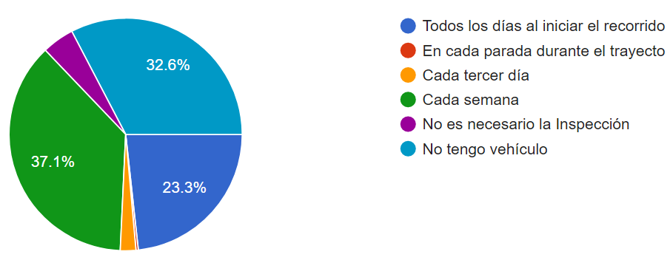
- ¿Qué ítems inspecciona al vehículo? El 36% las Llantas y presión de llantas, 24% niveles de fluidos y que no tenga fugas y el 17% frenos.

Grafica 24. Inspecciona al vehículo
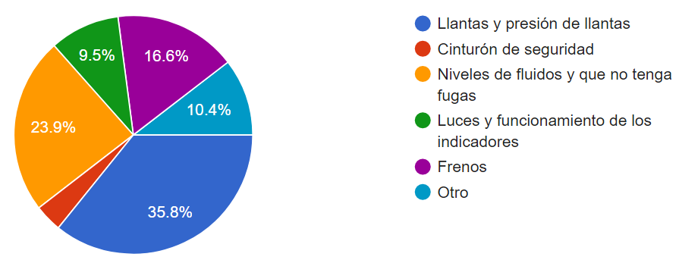

- ¿Dónde realiza el mantenimiento preventivo del vehículo? El 57% en un taller de confianza, el 31% en un concesionario y el 10% donde me lo indique la Rama Judicial.

Grafica 25. Sitio de mantenimiento preventivo del vehículo
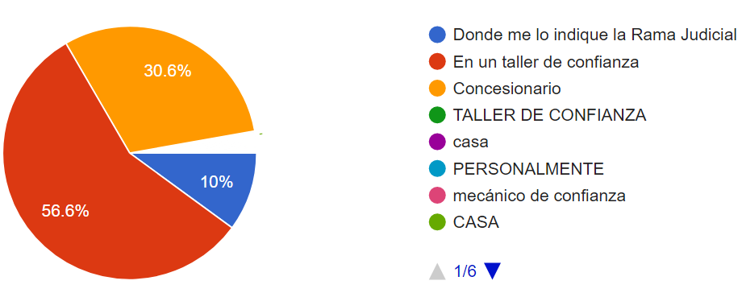

- ¿Qué consideraciones de seguridad tiene en cuenta para estacionar el vehículo? El 57% de la población que conduce tiene en cuenta parqueadero seguro, el 23% que sea un parqueadero de confianza, el 13% Que sea el parqueadero de la Rama Judicial y el 7% en la calle.
Grafica 26. Consideraciones de seguridad para estacionar el vehículo
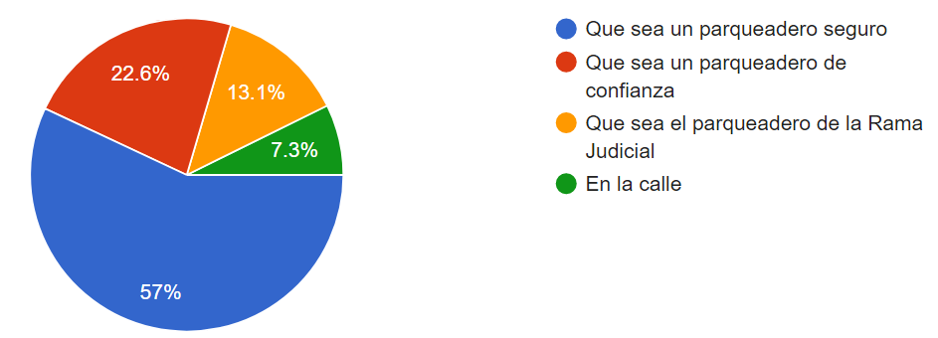
- ¿Hace pausas activas durante el recorrido? El 74% refiere No realizar pausas activas durante el recorrido.

Grafica 27. Pausas activas durante el recorrido
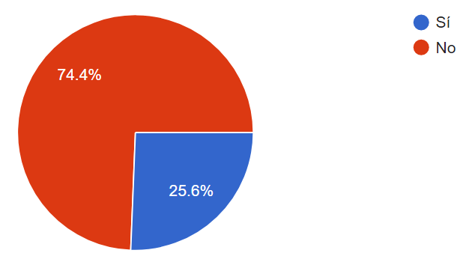

- ¿Utiliza usted el tiempo de descanso para realizar actividades de mantenimiento? 56.7% contesta afirmativo.

Grafica 28. Tiempo de descanso para realizar actividades de mantenimiento
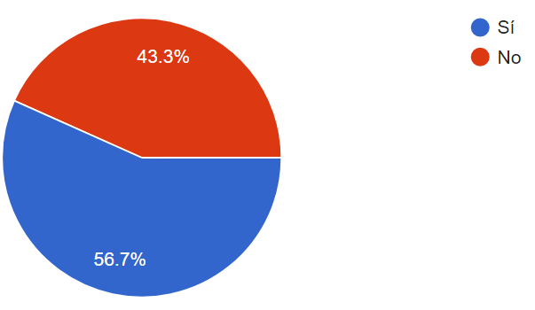

- ¿Cuántas horas diarias emplea para dormir? El 57 % entre 7 y 8 horas diarias y un 39% entre 5 y 6 horas.
Grafica 29. horas diarias que se emplea para dormir
- En viajes largos, por motivos de trabajo ¿cada cuánto se detiene a descansar? El 61% rrefiere mas 5 horas, el 15% cada 4 horas, 13% cada 2 horas, y el 11 cada 3 horas.

Grafica 30. Tiempos para descansar en viajes largos

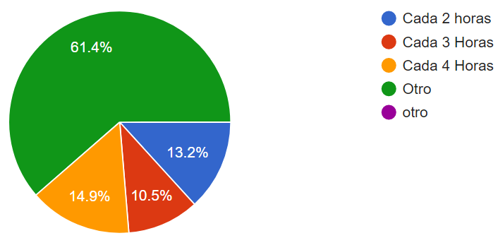
- En el último año, ¿se ha realizado chequeo médico?, el 31 %, refiere No realizar chequeos medicos.
Grafica 31. chequeo médico en el ultimo año
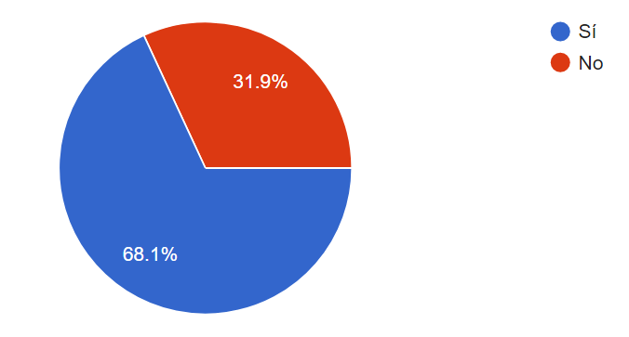
- ¿Con qué frecuencia recibe capacitaciones de Seguridad Vial? El 69% de la población refiere que NUNCA y el 19% recibe anualmente.

Grafica 32. Frecuencia de capacitaciones en Seguridad Vial
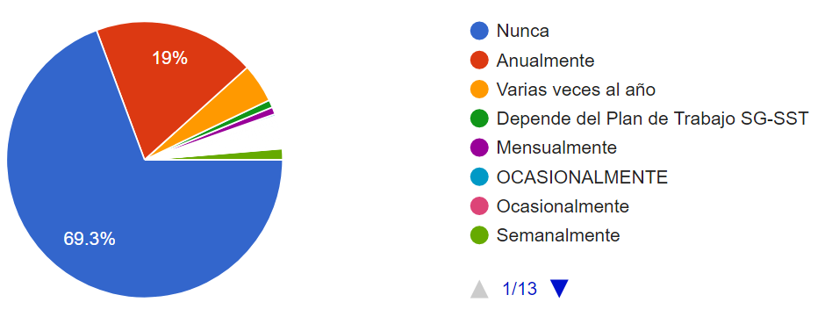
- Si contestó afirmativo, indique ¿cuál o cuáles capacitaciones ha recibido? El 23 % en prevención de accidentes viales, un 14% en velocidad y un 12% en distracciones.

Grafica 33. capacitaciones recibidas
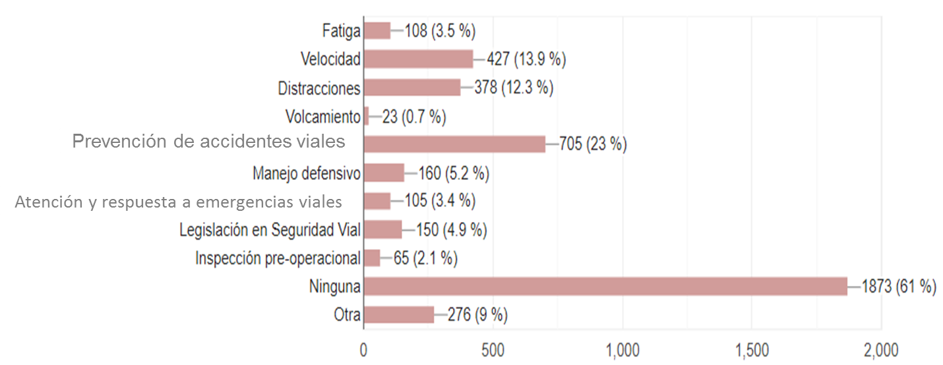

- En el último año, ¿ha hablado por celular mientras conduce? El 30% contesto afrimativo.
Grafica 34. Uso celular mientras conduce en el ultimo año
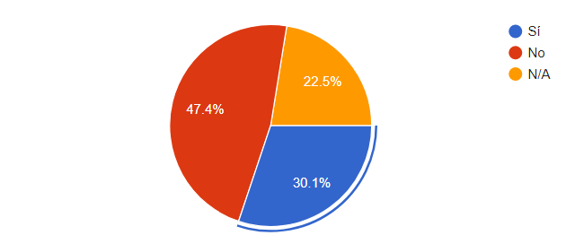

- ¿Utiliza manos libres? El 43% contesto afirmativo.

Grafica 35. Utilización de manos libres
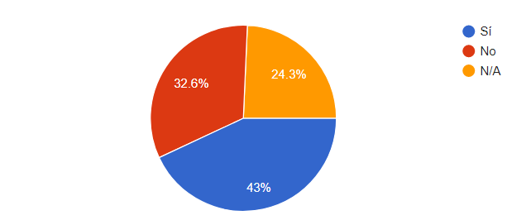
- En el último año, ¿ha conducido un vehículo a velocidad superior a la máxima permitida? El 17.7% contesto afirmativo.

Grafica 36. Conducción de vehículo a velocidad superior a la máxima permitida
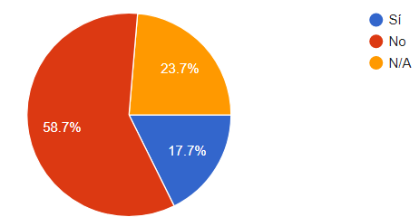

- En el último año, ¿ha conducido bajo efectos del alcohol? El 1.7% contesto afirmativo.

Grafica 37. Conducción bajo efectos del alcohol
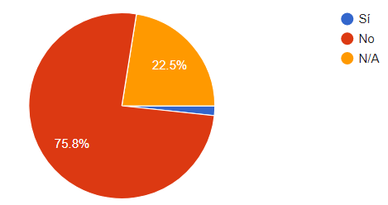
- Cuando se moviliza en vehículo ¿utiliza el cinturón de seguridad? El 87% de la población contesta afirmativo, un 3% NO lo utiliza.

Grafica 38. Uso de cinturón de seguridad

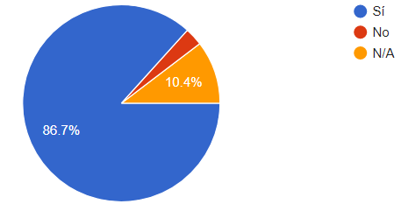
- En el último año, ¿ha manejado con sobre cupo en el automotor? el 4,2 % contesto afirmativo.
Grafica 39. Manejo en sobre cupo en el automotor
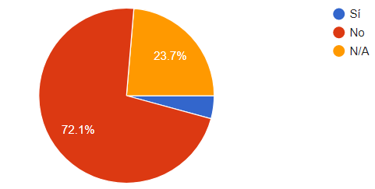

- ¿Cuáles son los principales factores de riesgo con los que se encuentra, tanto en trayectos ida y vuelta del domicilio al trabajo:
Estado de la infraestructura y la vía: 61%, comportamientos de otros actores de la vía: 59%, inseguridad: 39% y hora de salida o llegada: 14%

Grafica 40. Factores de riesgo en trayectos ida y vuelta del domicilio al trabajo
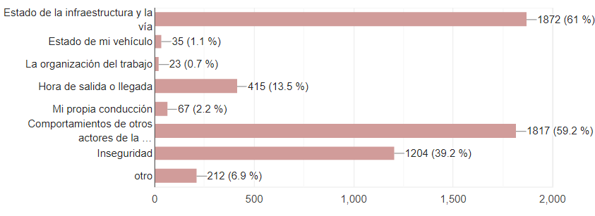
- ¿Usted considera que la Rama Judicial se preocupa por la seguridad vial? El 70% contesta que NO se preocupan.

Grafica 41. Preocupación de la Rama Judicial en la seguridad vial
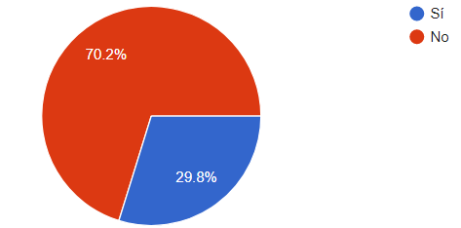

Evaluación del Riesgo

A continuación se establecen los niveles de riesgos de acuerdo a los cargos y rol en la vía, dado que se requiere valorar para establecer un punto de referencia que permita mitigarlos, de acuerdo con los siguientes parámetros:

- Registro de Incidente o Accidente Viales.
- Identificación de los servidores según su rol en la Vía
- Investigación para evidenciar las causas reales que ocasionaron el evento
- Análisis de estrategias para dar a conocer lecciones aprendidas
- Acciones tomadas para corregir y prevenir un nuevo evento.

Para determinar la evaluación del riesgo vial se da a conocer la siguiente información donde se incluye la valoración de los riesgos viales por cargo, donde 1 es bajo y 5 alto:

Tabla 4. Determinación de Factores de Riesgo en la Vía
NOMBRE DEL CARGO | ROL EN LA VÍA | Causas de ocurrencia |  | NIVEL DE RIESGO
NOMBRE DEL CARGO | ROL EN LA VÍA |  |  | 1 | 2 | 3 | 4 | 5
- Magistrado  - Director  - Coordinador Direcciones Seccionales  - Profesional Universitario  - Abogado  - Contador  - Operador de Sistemas  - Técnico  - Técnico Sistemas  - Asistente Administrativo  - Auxiliar Administrativo  - Bibliotecólogo  - Archivero  - Auxiliar de Servicios Generales  - Chofer / Conductor  - Juez  - Oficial mayor / Sustanciador  - Secretario  - Escribiente  - Asistente judicial  - Asistente social  - Oficinista judicial  - Auxiliar judicial  - Citador/Notificador  - Relator | Peatón  Conductor  Pasajero  Ciclista | Factor humano: | Distracción |  |  |  |  | x
 | Peatón  Conductor  Pasajero  Ciclista | Factor humano: | Imprudencia |  |  |  | X
 | Peatón  Conductor  Pasajero  Ciclista | Factor humano: | Negligencia |  |  |  | X
 | Peatón  Conductor  Pasajero  Ciclista | Factor humano: | Estado del vehículo |  |  | x
 | Peatón  Conductor  Pasajero  Ciclista | Factor en la vía: | Huecos | x
 | Peatón  Conductor  Pasajero  Ciclista | Factor en la vía: | Señalización | x
 | Peatón  Conductor  Pasajero  Ciclista | Factor natural: | Clima (lluvia, neblina, sol)  Contaminación  - Polución  - Humos  - Vapores | x
 | Peatón  Conductor  Pasajero  Ciclista | Factor natural: | Eventos inesperados | x

Niveles de riesgo identificados

Una vez se han determinado los riesgos, estos se clasifican y priorizan, para luego plantear las acciones sobre las que se va a trabajar cada uno para mitigarlos.

Tabla 5. Clasificación de los niveles de riesgo en la vía
PELIGRO / RIESGO | OBJETIVO | ACCIONES | MEJORES PRACTICAS
Intensidad del tráfico | Brindar herramientas que permitan disminuir situaciones de riesgo en la vía. | - Identificar vías con alto flujo vehicular  - Establecer acciones preventivas cuando las condiciones de visibilidad no son adecuadas  - Incentivar la realización de pausas activas.  - Identificar condiciones de riesgo en la vía  - Sensibilización en temas de Seguridad Vial. | - Uso de elementos que conforman la seguridad pasiva del vehículo.  - Uso de elementos de Protección personal adecuados.  - Capacitaciones en promoción y prevención en Seguridad Vial
Condiciones climatológicas
Tipo de vehículo o sus características estado del vehículo
Organización del trabajo (agenda, reuniones, tiempos de entrega, etc.)
Su propia conducción
Su estado psicofísico (cansancio, estrés, sueño, etc.)
otros conductores
Estado de la infraestructura / vía
Falta de información o formación en seguridad vial
Otros

Información extraída del Diagnóstico realizado para identificar los diferentes peligros y riesgos que se presentan en la vía.

Acciones para la mitigación de riesgo

Con base en los riesgos identificados en la tabla anterior, se plantean las siguientes acciones para la mitigación de riesgos.

- Acciones básicas para prevenir eventos inesperados a causa del desconocimiento de aspectos de Seguridad Vial.

  - Velocidades moderadas
  - Inspección visual del entorno

- Capacitaciones puntuales con base en la ocurrencia de eventos.

  - Seguridad vial para conductores Mecánica básica, Manejo Preventivo, Maniobras, Normas de tránsito (Señales y Código de Transporte terrestre)
  - Taller sobre el uso del cinturón de seguridad como medida preventiva "Me amarro a la vida" uso de señales de tránsito como medida preventiva "Advertencia en el Camino"
  - Taller sobre Inspección de las vías, lista de chequeo, mapas viales, etc. "Vías más seguras" Seguridad para peatones, Paso seguro "A pie". Seguridad para Motociclistas y Ciclistas "Dos ruedas".
  - Capacitación en Normas de Seguridad Vial

- Revisión e investigación de aspectos inherentes a la accidentalidad (causas de ocurrencia) debido a las actividades propias que realizan los actores de la vía (conductores, pasajeros, ciclistas y peatones), donde se dan a conocer los hábitos inadecuados.

  - Análisis de casos de incidente y accidentes
  - Choques evitables

- Identificación de actos inseguros repetitivos

  - Infracciones típicas
  - Aspectos mecánicos del vehículo

- Revisar tiempos de exposición a la tarea de conducción que provocan; cansancio, fatiga o micro sueños.

- El área de transportes controlará semestralmente el cumplimiento de los requisitos los mínimos exigidos a los conductores no propios sobre la asistencia a las capacitaciones establecidas en el PESV.

IMPLEMENTACIÓN DEL PESV

A continuación se definen las actividades que permitirán mitigar los riesgos evidenciados, los cuales requieren hacer un seguimiento y unos recursos que faciliten su implementación.

Tabla 6. Actividades y lineamientos para la disminución de riesgos viales.
ACTIVIDAD | LINEAMIENTO | RECURSOS
Suministro de Elementos de seguridad para bicicletas y motocicletas. | Acta de entrega, uso y mantenimiento de los elementos de seguridad, según el Sistema de Gestión de SST. | Entrega de Elementos de Protección Personal
Capacitación en Seguridad Vial por oficinas y eventos masivos | Realizar la capacitación en los temas señalados en el Plan de Trabajo del SG-SST | Realización de actividades con el apoyo de ARL, Secretarías de Tránsito, Agencia de Seguridad Vial, SENA, entre otras entidades.
Verificar conocimientos en capacitaciones evaluables en Seguridad Vial, con el propósito de unificar conceptos. | Realizar evaluaciones teórica periódicas, que permitan referenciar el grado de conocimiento sobre el tema. | Responsables del área de Transportes y/o Coordinadores Administrativos de cada Corporación con el apoyo del Coordinador del SG-SST respectivo

Seguimiento y evaluación

Con el propósito de cumplir con los objetivos de este Plan, se realiza un seguimiento periódico con una regularidad anual durante los dos primeros años de su implementación, luego esta será redefinida, según lo establezca el Comité de Seguridad Vial.
El seguimiento respectivo (registro de eventos, desarrollo de planes de acción, y demás actividades consideradas) será estudiado por las áreas respectivas según aplique, de manera que en los casos donde las metas establecidas no se cumplan, se procederá a tomar las acciones preventivas y/o correctivas necesarias.

Cada actividad realizada, será soportada por el respectivo proceso de investigación, de manera que propendan a generar lecciones aprendidas para mejorar los procesos de implementación de este programa.

Indicadores

Esta es la herramienta que permite obtener información sobre el estado real de las acciones mencionadas en el PESV o resultados que se puedan mejorar. Los seguimientos del plan de acción de los indicadores permiten detectar posibles fallas que se produzcan para aplicar las medidas preventivas y/o correctivas.

Tabla 7. Indicadores establecidos para medir el desempeño del PESV en la Rama Judicial
NOMBRE DEL INDICADOR | TIPO DE INDICADOR | FORMULA DEL INDICADOR | FRECUENCIA DE MEDICIÓN | RESPONSABLE | META
Cumplimento capacitación del plan de trabajo | Proceso |  | ANUAL | Unidad de Recursos Humanos | 80%
  Nro. Actividades de sensibilización ejecutadas | X 100
  Nro. Capacitaciones programadas | X 100
Cumplimiento del programa de mantenimiento de vehículos | Proceso o actividad |  | SEMESTRAL | Unidad Administrativa | 100%
  Nro. De mantenimientos realizados | X 100
  Nro. Total de mantenimientos programados | X 100
Indicador de cobertura | Proceso o actividad |  | ANUAL | Unidad de Recursos Humanos | 80%
  Nro. De conductores capacitados | X 100
  Nro. Total de conductores | X 100
Tasa de accidentalidad vial | Resultado |  | ANUAL | Unidad de Recursos Humanos | 5%
  Nro. De Accidentes viales – laborales | X 100
  Nro. Servidores en el periodo | X 100

Es importante realizar la revisión de las metas propuestas frente a los resultados del año anterior y puntualizar en que todos los eventos de medición están orientados hacia los accidentes laborales.

Auditorias

Se realizarán inspecciones periódicas que permitan hacer el seguimiento adecuado a la implementación del PESV donde se revisarán los siguientes aspectos:

El área encargada de realizar las auditorías internas y su seguimiento respectivo en la implementación del PESV es el proceso de Mejoramiento del Sistema Integrado de Gestión y Control de la Calidad, ya que dentro de este proceso se encuentra el procedimiento de Auditorías Internas.

- Medición y cumplimiento de indicadores.
- Determinación de lecciones aprendidas en cada caso
- Revisión de los resultados obtenidos en el Diagnóstico

Con el propósito de seguir los lineamientos establecidos en la Resolución 1231 del 2016 “Por la cual se adopta el documento Guía para la evaluación de los Planes Estratégicos de Seguridad Vial” del Ministerio de Trasporte” se mantiene la secuencia establecida en dicho documento, tal como se indica a continuación.

- Fortalecimiento para la gestión institucional
- Comportamiento humano
- Vehículos seguros
- Infraestructura segura
- Atención a víctimas.
- Acciones de mejora

Información documentada

La Rama Judicial establece este documento como Plan Estratégico de Seguridad Vial (PESV) donde se describen los elementos contemplados para el diseño, desarrollo e implementación, según sus etapas descritas.

Se tienen registros de siniestralidad con la empresa aseguradora que le presta el servicio a la Rama Judicial. De igual forma, se cuenta con registros de reportes de accidentes de la ARL e investigaciones de los mismos en cada una de las seccionales.

GUÍA DE ACCIONES PARA EL DESARROLLO DEL PESV

Comportamiento humano

    - Procedimiento de selección de conductores

El perfil utilizado para la selección de conductores se encuentra definido por la Unidad de Carrera Judicial, unidad a cual se remitió mediante memorando. el profesiograma para que se incluya en el proceso de selección e ingreso a la entidad. A su vez, el área administrativa le asigna las responsabilidades relacionadas con el vehículo.

Tabla 8. Perfil de los conductores de vehículos
CONDUCTOR DE VEHÍCULOS
Objetivo: | Contar con los requisitos mínimos establecidos para el cargo, de tal forma que sean óptimos para cumplir con sus funciones.
Experiencia: | Según tipo de vehículo
Educación | Título en educación media  Licencia de conducción  Certificación de conductor idóneo o profesional (expedido por autoridad competente, donde certifique que está habilitada y capacitada técnica y teóricamente para operar un vehículo).
Requisitos generales | Licencia de conducción y categoría de la misma según el vehículo que opere.  Tener definida la situación militar, para los varones.  Ser ciudadano en ejercicio y estar en pleno goce de sus derechos civiles.  No encontrarse dentro de las causales constitucionales o legales de inhabilidad o incompatibilidad.
Estado de salud en general: | Los exámenes médicos, ayudas diagnósticas, exámenes paraclínicos y restricciones (criterio de no aptitud) del cargo, se encuentran detallados en el “Profesiograma de exámenes médicos ocupacionales”, de la Rama Judicial. Anexo Nro. 4.
Funciones | - Responder por el buen uso del vehículo y elementos del trabajo asignados e informar oportunamente sobre las anomalías presentadas  - Verificar permanentemente las condiciones mecánicas del vehículo automotor asignado.  - Conducir con el debido cuidado el vehículo automotor asignado.  - Velar por la seguridad y resguardo de las personas, bienes, equipos y/o materiales que transportarte.  - Realizar viajes dentro y fuera del perímetro de la ciudad.  - Cumplir con los desplazamientos y con el horario de trabajo de acuerdo a las necesidades del servicio.  - Hacer la entrega de correspondencia a la Rama Judicial correspondiente, cuando para ello se requiera hacer uso del vehículo automotor.  - Efectuar diligencias externas cuando las necesidades del servicio lo requiera.  - Cumplir con las funciones propias del cargo, de acuerdo a lo establecido en la Constitución, la ley, los reglamentos, en los procesos del Sistema Integrado de Gestión de la Calidad y Medio ambiente (SIGCMA) y Sistema de Gestión de Seguridad y Salud en el Trabajo (SG-SST).
Habilidades: | - Establecer relaciones interpersonales efectivas.  - Tomar decisiones en situaciones difíciles.  - Detectar fallas en los Vehículos.  - Prevenir situaciones peligrosas  - Habilidades básicas para presentación de reportes sencillos.  - Habilidades para operar el tipo de vehículo de su competencia.
Destrezas: | - Conducción de diferentes tipos de vehículos automotores.  - Uso de equipos y herramientas mecánicas.  - Conducción en diferentes vías terrestres y bajo diferentes condiciones atmosféricas.
Conocimientos | - Conocimientos básicos en:  - Primeros auxilios.  - Control de incendios en vehículos.  - Normas básicas de comportamiento en el tránsito nacional y local.  - Mecánica.  - Manejo defensivo.  - Inspección básica de un vehículo.  - Manejo de productos o equipos transportados (vehículos pesados).  - Atención de emergencias en carretera.

Tabla 9. Experiencia en años de los conductores
Tipo de vehículo | Tiempo mínimo que debe llevar operando vehículos iguales o similares al que irá a conducir
Vehículos para transporte de personal (buses, busetas, micros). | 4 años.
Vehículos pesados. | 4 años.
Vehículos livianos para el transporte de personal (tipo camperos cabinados). | 3 años.
Vehículos livianos (camperos o automóviles). | 3 años.

Tabla 10. Perfil de los conductores de motocicletas
CONDUCTOR MOTOCICLETAS
Objetivo: | Contar con los requisitos mínimos establecidos para el cargo, de tal forma que sean óptimos para cumplir con sus funciones.
Edad: | Mayor de 18 años
Experiencia: | 2 año
Educación | - Título en educación media  - Licencia de conducción  - Certificación de conductor idóneo o profesional (expedido por autoridad competente, donde certifique que está habilitada y capacitada técnica y teóricamente para operar un vehículo).
Requisitos generales | Licencia de conducción categoría A2  Tener definida la situación militar, para los varones.  Ser ciudadano en ejercicio y estar en pleno goce de sus derechos civiles.  No encontrarse dentro de las causales constitucionales o legales de inhabilidad o incompatibilidad.
Estado de salud en general: | Los exámenes médicos, ayudas diagnósticas, exámenes paraclínicos y restricciones (criterio de no aptitud) del cargo, se encuentran detallados en el “Profesiograma de exámenes médicos ocupacionales”, de la Rama Judicial. Anexo Nro. 6.
Funciones | - Responder por el buen uso del vehículo y elementos del trabajo asignados e informar oportunamente sobre las anomalías presentadas  - Verificar permanentemente las condiciones mecánicas del vehículo automotor asignado.  - Conducir con el debido cuidado el vehículo automotor asignado.  - Velar por la seguridad y resguardo de las personas, bienes, equipos y/o materiales que transportarte.  - Realizar viajes dentro y fuera del perímetro de la ciudad.  - Cumplir con los desplazamientos y con el horario de trabajo de acuerdo a las necesidades del servicio.  - Hacer la entrega de correspondencia a la Rama Judicial correspondiente, cuando para ello se requiera hacer uso del vehículo automotor.  - Efectuar diligencias externas cuando las necesidades del servicio lo requiera.  - Cumplir con las funciones propias del cargo, de acuerdo a lo establecido en la Constitución, la ley, los reglamentos, en los procesos del Sistema Integrado de Gestión de la Calidad y Medio ambiente (SIGCMA) y Sistema de Gestión de Seguridad y Salud en el Trabajo (SG-SST).
Habilidades: | - Detectar fallas de la Motocicleta.  - Prevenir situaciones peligrosas  - Habilidades básicas para presentación de reportes sencillos.
Destrezas: | - Uso de equipos y herramientas mecánicas.  - Conducción en diferentes vías terrestres y bajo diferentes condiciones atmosféricas.
Conocimientos | - Conocimientos básicos en:

    - Pruebas de ingreso

Los exámenes médicos para los conductores se encuentran establecidos en el Anexo Nro. 6: “Profesiograma de exámenes médicos ocupacionales” de la Rama Judicial, el cual define los exámenes a realizar, periodicidad y restricciones.

Adicionalmente se realizará prueba teórica que mide el nivel el conocimiento del conductor, sobre los factores propios de la conducción, normatividad, vía y del vehículo que va a conducir.

De igual forma se realizará prueba práctica, que permite conocer los hábitos y habilidades de la conducción según vehículo a conducir, donde se revisan los siguientes aspectos:

- Inspección preoperacional
- Encendido y arranque
- Conducción general – control del vehículo
- Giros – uso de señalización
- Intersecciones
- Reversa – uso de espejos
- Estacionamiento – geometría espacial – distribución del espacio

Una vez realizada esta actividad, se tendrá el respectivo reporte del profesional evaluador, que servirá para comprobar su experiencia.

    - Capacitación en seguridad vial

La Rama Judicial implementa mecanismos de capacitación en seguridad vial, a través de profesionales con conocimiento y experiencia en seguridad vial, transito, transporte o movilidad.

La Rama Judicial a través de del Sistema de Gestión y Seguridad en el Trabajo establece y desarrolla un programa de capacitación y un Plan de Trabajo Anual de actividades para la prevención y promoción de la salud de los Servidores Judiciales, donde se incluye temas relacionados con seguridad vial buscando los siguientes objetivos:

- Adopción de buenas prácticas y seguridad vial
- Identificación de hábitos y destrezas
- Sensibilización en la normatividad vigente en tránsito, transporte y seguridad vial
- Mecánica básica
- Prevención de seguridad vial en el ámbito laboral y cotidiano.
- Mantenimiento y uso de Elementos de Protección Personal
- Análisis de factores de riesgo en seguridad vial
- Cómo actuar ante un incidente y accidente de tránsito (víctima o victimario) para vehículos motorizados y no motorizados en los casos que aplique.
- Manejo de siniestralidad vial
    - Delimitación de seguridad
    - Atención a víctimas – Primeros Auxilios
    - Primer respondiente
    - Elementos para control de emergencias
    - Botiquín
    - Extintor

    - Control de documentación de conductores

Para llevar control de documentos y registro de información de los conductores la sección de transportes debe diligenciar el formato “Control de datos de conductores”. Anexo Nro. 5, donde se debe tener en cuenta lo siguiente:

- Datos de conductores
- Años de experiencia conduciendo
- Inscripción ante el RUNT
- Tipo de licencia de conducción
- Vigencia de la licencia de conducción
- Tipo de vehículo que conduce
- Reporte de comparendos
- Control de ingreso de conductores con deudas de comparendos
- Reporte de incidentes y accidentes
- Acciones de seguridad vial realizadas
- Exámenes Médicos, Pruebas y Capacitaciones

    - Políticas de regulación de la empresa

La política de Seguridad vial se encuentra establecida en el Acuerdo de la Sala Administrativa PSAA16-10560 “Por el cual se adoptan las Políticas para el Sistema de Gestión de Seguridad y Salud en el Trabajo de la Rama Judicial, y se deroga el Acuerdo No. 2333 de 2004” de la Sala Administrativa del Consejo Superior de la Judicatura. Anexo Nro. 2. En dicho acuerdo se definen las siguientes políticas:

- Seguridad y Salud en el Trabajo
- Prevención en Salud Mental
- Política de Prevención del Riesgo Público
- Prevención de Consumo de Sustancias Psicoactivas
- Política de Seguridad Vial: La Rama Judicial, en desarrollo del SG-SST y del Plan Estratégico de Seguridad Vial (PESV), implementará actividades de promoción y prevención de accidentes en la vía pública. Por ello, todos los contratistas, subcontratistas y personal propio, provistos con vehículos de la entidad o de terceros, para el ejercicio de su labor diaria, son responsables de participar en las diversas actividades que se programen y ejecuten por parte de la administración, dentro del SG-SST, con el fin de disminuir la probabilidad de ocurrencia de accidentes de tránsito que puedan afectar la integridad física, mental y social de los servidores judiciales, contratistas, subcontratistas, comunidad y/o el medio ambiente.

Así mismo, deberá velar por el cumplimiento, obligaciones y lineamientos en los siguientes componentes:

Horas extras y descansos: en relaciona a horas extras la Rama Judicial dará cumplimiento a lo señalado en el decreto 229 de 2016 o aquella norma que lo modifique o sustituya, en lo que refiere al pago y compensatorios.

Regulación de velocidad : Los conductores en el ejercicio de su función y demás que deban trasportar a funcionarios y demás colaboradores de la entidad, sin excepción alguna deberán cumplir con los límites de velocidad establecidos en el código nacional de tránsito en ningún caso un vehículo al servicio de la Rama Judicial deberá exceder la velocidad de 80 Km/h en carreteras nacionales o departamentales, 60 Km/h en vías urbanas y carreteras municipales, y 30 Km/h en zonas escolares o residenciales.

Cinturón de Seguridad: El uso del cinturón de seguridad en los vehículos Institucionales es obligatorio para conductores y pasajeros sin excepción alguna en el tiempo y distancia del servicio prestado.

Uso de equipos de comunicación móviles: los conductores al momento de la prestación del servicio de traslado, tienen prohibido el uso de dispositivos de comunicación móvil y de más dispositivos electrónicos que pongan en riesgo su vida y la del usuario, en caso de ser necesario el uso de los medios de comunicación deberá detener el vehículo en un sitio seguro

Elementos de protección: el uso de elementos de protección personal que sean suministrados por la Rama Judicial son de porte obligatorio, a quienes se les suministre estos elementos deberán velar por el cuidado y uso correcto de estos.

En esta política se encuentra establecido el compromiso con:

Política Prevención de Consumo de Sustancias Psicoactivas ( alcohol y drogas): A través del SG-SST de la Rama Judicial, con el apoyo de la ARL y demás entidades de Seguridad Social, la Alta Dirección promoverá una cultura del no consumo de tabaco, alcohol y demás sustancias psicoactivas dentro de los espacios laborales, por medio del desarrollo del programa de prevención del consumo de alcohol, tabaco y sustancias psicoactivas, mediante la realización de actividades de prevención que impulsen y sensibilicen a los servidores judiciales sobre el autocuidado y saludables, y así mismo coadyuven al proceso de rehabilitación de servidores que se encuentren incursos en dichas problemáticas.

Con el apoyo de la ARL se realizarán campañas de aplicación de pruebas de alcoholemia a los servidores judiciales que ejercen como conductores.

    - Elementos de protección personal

Manejar un automóvil, motocicleta o bicicleta, conlleva una gran responsabilidad y se debe tener en cuenta unas condiciones mínimas básicas preventivas para disminuir la probabilidad de un incidente o accidente de tránsito o en caso de ocurrencia, disminuir las consecuencias.

Al iniciar la marcha de un automóvil, motocicleta o bicicleta, se debe realizar uso y verificación de los Elementos de Protección Personal (EPP) para los conductores y sus acompañantes, los cuales están definidos en la “Matriz de Elementos de Protección Personal por Cargo”, Anexo Nro. 7 y Fichas Tecnicas EPP, Anexo Nro 8

Los elementos de Protección Personal los debe suministrar el área administrativa correspondiente a cada Dirección Ejecutiva, mediante el formato “Suministro de Elementos de Protección Personal” Anexo Nro. 9.

De igual forma se capacitaran sobre el mantenimiento y uso adecuado de estos elementos, y se realizará verificación periódica de su estado.

Vehículos seguros

    - Plan de mantenimiento preventivo

La sección de transportes es el responsable del mantenimiento preventivo o correctivo del parque automotor, se deberá realizar en talleres autorizados por la casa matriz de la marca respectiva, teniendo en cuenta:

- Que tenga buen respaldo para consecución de repuestos y personal calificado para mantenimiento.
- La relación entre el rendimiento del vehículo y los costos de producción (gasto de combustible, de llantas y sistema de suspensión).
- Que esté acorde con la modalidad de transporte para el que se requiere.
- Que tenga elementos básicos de seguridad como: Cinturón de tres puntos, protector de cabeza, vidrios de seguridad en el parabrisas y ventanas, bolsa de aire, seguros en las puertas, que las luces y espejos retrovisores no distorsionen las imágenes.

Mantenimiento de los vehículos: el conductor realizara inspección periódica (pre-operacional o diario) según lista de chequeo permite hacer un seguimiento continuo al estado mecánico y de seguridad de los vehículos.

La información de los problemas críticos detectados con las listas de chequeo, se utiliza como insumo para el plan de mantenimiento en un período determinado.

    - Documentación del plan de mantenimiento

Toda la información del plan de mantenimiento de cada vehículo, debe estar registrada, entendiendo que se debe poder obtener información histórica y trazabilidad de las operaciones hechas, de tal manera que se garantice el cumplimiento del plan de mantenimiento.

En el evento de que los vehículos sean propiedad de la Rama Judicial, esta realizará de manera directa o a través de terceros el plan de mantenimiento preventivo. Si por el contrario estos son contratados para la prestación del servicio de transporte, la Rama Judicial contratante verificará que la Rama Judicial contratista cuente y ejecute el plan.

Condición que será exigida expresamente en el contrato de servicios para su suscripción y cumplimiento.

    - Idoneidad

La Rama judicial Garantiza la Idoneidad de las personas que realizan los diferentes mantenimientos de tipo preventivo y correctivo, por medio de la aplicación y verificación de los requisitos técnicos que se establecen en el pliego de condiciones de los diferentes procesos de contratación que se realizan para tal fin

    - Procedimientos de inspección diaria de los vehículos

En complemento con el plan de mantenimiento preventivo, la Rama Judicial establece un protocolo de inspección diaria a los vehículos, en donde se revisen los elementos de seguridad activa y pasiva más relevantes, que permitan conocer su estado antes de emprender la marcha.

La Rama Judicial debe garantizar que la información de los elementos y sistemas de seguridad activa y pasiva del vehículo a los que se les hará el chequeo antes de marcha, serán ajustados al tipo de vehículo de la Rama Judicial.

Para realizar el chequeo de vehículos se debe diligenciar el formato “Inspección de Vehículos” Anexo Nro. 10.

    - Control de documentación y registro de vehículos y su mantenimiento

La documentación que se revisa de los vehículos es la siguiente:

- SOAT
- Revisión técnico – mecánica
- Pólizas de responsabilidad civil asegún aplique (contractual, extracontractual)
- Póliza todo – riesgo
- Licencia de tránsito (tarjeta de propiedad)

La clasificación y cantidad de vehículos se encuentran establecidas en el formato “Control de Vehículos” Anexo Nro. 4.

Infraestructura física

El desarrollo de este tema se divide en dos aspectos a saber: Rutas Internas y Rutas Externas.

    - Rutas internas

La Rama Judicial cuenta con las siguientes rutas internas:

- Estacionamiento de vehículos
- Demarcación de zonas peatonales
- Velocidades de 5 km/h permitida en zonas de parqueo
- Sentido de las vías
- Demarcación de salidas de emergencia

    - Política de señalización y demarcación

La Rama Judicial cuenta con un al Manual de Espacios Físicos Saludable e Instructivo de “Señalización y demarcación de Seguridad”, donde especifica la iluminación, Señalización y demarcación que se debe utilizar, con el fin de prevenir Accidentes y Casi accidentes de Trabajo.

    - Rutas externas

El plan de viaje de la Rama Judicial es un método sistemático de planeación y control de operaciones de transporte en carretera que apunta a que cada viaje sea tan seguro como sea razonable y facilita a la Rama Judicial la temprana detección de cualquier acontecimiento imprevisto. Se requiere un sistema formal de plan de viaje para las operaciones por tierra que implican: viajes largos en áreas alejadas donde hay pocas comunicaciones y donde la seguridad del operador y equipos pueden estar en riesgo, si se pierden o se ven involucrados en un accidente.

El comité de seguridad vial decide que no se dará a conocer las rutas externas por recomendaciones de seguridad de Magistrado de altas cortes y Tribunales.

Preparación del viaje

Como mínimo los vehículos usados para viajes a áreas remotas, de los elementos contenidos en el Artículo 30 de la Ley 769 de 2002, se deben equipar con:

Cinturones de seguridad para los asientos delanteros y traseros.

Cuerda de remolque.

Agua adicional para el radiador y batería.

Tabla para mejorar estabilidad y apoyo del gato.

La inspección pre operacional del vehículo se debe realizar antes de comenzar el viaje y cualquier deficiencia se debe reportar inmediatamente al supervisor y corregir antes del viaje.

La presión del neumático se debe marcar claramente en la llanta / rin.

Se debe llevar ropa de repuesto para enfrentar las condiciones ambientales.

Siempre se debe llevar un amplio suministro de agua potable y alimento dependiendo del ambiente y longitud del viaje.

El suministro de agua debe ser por lo menos 2 galones por día por persona.

Equipo de comunicación: Radio, teléfono satelital o celular deben también estar disponibles.

Fatiga

Todos los conductores de la Rama Judicial deben evitar conducir bajo condiciones de fatiga y seguir las siguientes reglas como medida mínima de precaución:

Cada 2 horas de conducción continuas, el conductor debe parar y tomar un corto descanso antes de continuar.

Abstenerse de conducir después de sesiones de trabajo continuo mayores a 10 horas.

Abstenerse de conducir cuando se sienta enfermo o bajo medicamentos que puedan alterar su capacidad de reacción.

Abstenerse de conducir bajo condiciones de presión emocional que puedan afectar la atención o tiempos de reacción.

    - Apoyo tecnológico

Se utilizará la tecnología disponible como fuentes de apoyo y soporte, que permita contar con información.

  - Atención a victimas

Para contar de manera ágil con la información necesaria sobre la prevención de accidentes viales, será documentada la información sobre aquellos eventos laborales, donde se incluyen aspectos como su causalidad, gravedad y los factores concurrentes, generando un histórico de datos, que permitirá analizar, diagnosticar y tomar decisiones, para establecer medidas preventivas y correctivas y las respectivas lecciones aprendidas que se consideren.

Los datos de accidentes viales se obtienen mediante el reporte a la ARL, investigación de los accidentes presentados y adicionalmente se utiliza la información de siniestros proveniente de la compañía de seguros de la Rama Judicial.

En la Rama Judicial se realiza informe de Accidentalidad Vial y de causalidad de estos eventos.

En el caso de accidentes (donde se incluyen personas lesionadas), la Rama Judicial se apoyará en fuentes de información de los informes de las autoridades competentes, las entrevistas con el afectado.

Para la atención de víctimas de accidentes de tránsito, se establece las siguientes directrices mínimas de estabilización de paciente y traslado a centros de atención médica.

- Deténgase inmediatamente.
- Alertar: Llamar autoridades, líneas de emergencia correspondientes.

- Reporte a su jefe inmediato y/o al área correspondiente para garantizar su atención inmediata, reporte al área legal para que informen el procedimiento a seguir.
- Encienda las luces de emergencia (parqueo) del Vehículo y coloque señalización en el sitio del incidente.
- Verifique su estado de salud y el de los ocupantes del vehículo donde usted se desplazaba,
- En caso de haber presencia de personas fallecidas, de manera inmediata asegure el área e impida el acceso de personal extraño o diferente a las autoridades de tránsito, de la Fiscalía General de la nación o de las autoridades competentes previa identificación.
- Mantenga la serenidad, recuerde que con ofuscarse solo empeora la situación.
- Proteger: Verificar estado de salud, Chequear el estado de las demás personas involucradas en el accidente.

- Socorrer: Brindar apoyo y primeros auxilios a los heridos que puedan generarse.

- Aplique sus conocimientos de Primer Respondiente.
- Tomar fotos o videos cortos de lo ocurrido y todos los datos posibles del incidente, si es permitido.
- No mover el vehículo, salvo que lo indique la autoridad de tránsito y con la asesoría de la empresa Aseguradora.
- No se retire del lado de la víctima; si está solo, solicite la ayuda necesaria (elementos, transporte, etc.).
- Proteja a las víctimas de otros daños inminentes y procure detener cualquier clase hemorragia. Resguárdelos del frío y trate de tranquilizarlos.
- No de nada de beber ni de comer a los heridos.
- No permita que personas inexpertas intervengan.
- Para la atención de las víctimas presente el seguro obligatorio de accidentes de tránsito – SOAT de su vehículo.
Reporte de accidentes laborales
Los accidentes de tránsito de origen laboral se deben reportar a la Administradora de Riesgos Laborales (ARL), de acuerdo con lo establecido en el Procedimiento “Reporte e Investigación de Casi Accidentes y Accidentes de Trabajo”. De igual forma se deben investigar según procedimiento y metodología establecida.
- Si el accidente tiene consecuencias graves o mortales la investigación debe ser reportada a la ARL y al Ministerio de Trabajo dentro de los dos (2) días siguientes a la ocurrencia del evento.
- En los eventos que se encuentre involucrado vehículos, se debe solicitar que se genere el formulario de Reporte y Atención respectivo, cada vez que la asistencia médica corra por cuenta del SOAT hasta agotar el rubro.
- Para poder facilitar y obtener una respuesta eficiente, organice su información aplicando lo siguiente:
  - Accidentes Vehiculares (tránsito)
  - Nombre del conductor:
  - Número de teléfono de donde está llamando.
  - Sitio del evento: Dirección correcta y las orientaciones para llegar rápidamente.
  - Cuál es la situación: Número de personas afectadas, tipo de incidente, si hay una persona capacitada que se encuentre ayudando.
  - A qué hora se presentó el incidente

La Rama Judicial establecerá un procedimiento para la atención de emergencias de tránsito de diferentes tipos y divulgarlas a todos los conductores, garantizando que todos mantengan esta información clara y actualizada. Para este fin se puede entregar un plegable con la información necesaria.

Algunas emergencias de tránsito que se pueden presentar son:

- Vehículo que se sale de la carretera (volcado).
- Choque de vehículos con heridos o muertos.
- Carga pesada que se cae de un camión.
- Carro tanque derramando un producto.
- Atraco, robo de la carga o del vehículo.
- Explosión de un carro tanque.
- Incendio de un vehículo.

